«Изменение ценностных ориентаций современных подростков на примере анализа данных Абанской СОШ №3 за 2017-2024гг».
Миллер Мария Яковлевна, педагог-психолог, Муниципальное автономное общеобразовательное учреждение Абанская средняя общеобразовательная школа №3, п. Абан, Россия, meri7908@mail.ru.
Аннотация.
В работе представлены результаты исследований ценностных ориентиров современных подростков Абанской СОШ №3 с 2017 по 2024гг. Показаны изменение ценностных ориентиров подростков.
Эмпирическую базу работы составили данные, полученные в 2017-2024 годах в рамках мониторинга личностных результатов (в опросе приняло участие около 1500 учащихся 5-11 классов), ценностных ориентаций по методике «Оценка ценностных ориентаций» (разработчики: П.В. Степанов, Д.В. Григорьев, И.В. Кулешова). На основе детального анализа исследования ценностных ориентаций подростков за последние 8 лет определенно лидируют по всем возрастным группам следующие ценности: семья (семейные традиции, устои); Отечество (Родина, гражданственность, патриотизм); Земля (развитое экологическое сознание); труд (трудолюбие).
Среди аутсайдеров (негативное отношение, 2-3 выбора) в разные годы разные ценности у подростков разного возраста: люди иной национальности (отказ признавать людей иных культур); знания (любознательность, стремление познавать новое); культура (проявление лживости взрослого мира, памятники прошлого -ненужная рухлядь).
Анализ результатов показал также, как происходящие события в школе, её традиции трансформируют ценностные ориентиры подростков: исчезают, либо встречается единичные случаи негативного отношения к: знаниям, культуре, людям иной национальности.
Ключевые слова: подросток, ценности ориентации, изменение, семья, Абанская школа №3.
Ценностные ориентации – одна из основ формирования мировоззрения человека. Их изучение открывает доступ к пониманию мотивации деятельности тех или иных социальных групп, помогает объяснить специфику социальных процессов.
Молодежь, в частности подростки, - значительная по своей численности и потенциалу социально-демографическая группа, не только воспроизводят социальные отношения и структуру, но и выполняет инновационную функцию, внося изменения в существующий порядок, в том числе в принятые нормы и стандарты поведения, представления о важном и социально допустимом. Актуальность изучения ценностных ориентаций именно подростков объясняется и тем, что данная социально-демографическая группа традиционно считается наиболее активной, настоящее и будущее развитие общества ставится в зависимость от характера участия в нем молодого поколения.
Признание её большей активности исходит из того факта, что данная социально-демографическая группа характеризуется незавершенностью своего социального становления. Насыщенность жизни в событийном плане, подразумевающая обретение своего статуса в системе общественных отношений, вызывает активность, связанную с необходимостью решения вопросов самоопределения. В разные периоды исторического развития каждого общества формируется свой набор ценностных ориентаций, система которых выступает в качестве наиболее высокого уровня социальной регуляции. Изменение ценностей ключевым образом влияет на изменение поведенческих установок [1].
Оценка ценностных ориентаций в Абанской СОШ №3 школе осуществляется на протяжении 8-ми последних лет, как составная часть мониторинга личностных результатов учащихся , с 2019 года - в рамках регионального мониторинга от ЦОКО г. Красноярска в 5-11 классах.
Оценка ценностных ориентаций (личностного роста) проводится по методике, разработанной Павлом Валентиновичем Степановым, Дмитрием Васильевичем Григорьевым, И.В. Кулешовой, имеющей 2 модификации: для подростков 5-8 и 9-11 классов.
В основе анализа результатов лежат данные по параллелям 5-11 классов. Приоритет вычислен по наибольшему количеству выбора устойчиво - позитивного отношения, в дефициты ценностей попали категории, имеющие устойчиво-негативное отношение подростков.
Анализ структуры и динамики ценностных ориентаций одной и той же параллели классов с 2017 года по сегодняшний день (прил.1) отражает приоритет ценностей.
У одних и тех же детей в течение 3-4 диагностических срезов есть смена ценностных приоритетов по годам, но в большинстве (минимум в 2 из 4-х, есть в 3 из 3-х) на 1 месте с устойчиво-позитивным отношением находится ценность Семьи. % ее вы превосходства над другими снижается с годами, но остается главной не менее, чем у 36% опрошенных.
Реже попадают в лидеры ценности Земля и труд: 1-2 раза из 3-4 срезов.
До 2022 года есть устойчиво-негативное отношение к той или иной ценности, но кол-во не превышает 4 человек на параллель.

Анализ данных проведен по вертикали - относительно отдельных параллелей по годам, т.е. разница ценностных ориентаций отражена по возрастным группам подростков (прил.2).
Анализ результатов проведён и по горизонтали, т.е. по годам оценки ценностных ориентиров (прил.3):
Мониторинг ценностей у всех возрастов в течение 8-ми лет показывает приоритет семьи, земли, труда, Отечества.
- Семья - дорожат семейными традициями и устоями. Семейные праздники всегда проходят при участии ребенка и помощи в подготовке. В будущем эти дети хотят создать счастливую семью.
- Ценность земля, как обширное понятие, охватывающее экологическое сознание, жалость и сопереживание любым животным совсем не из желания получить похвалу от взрослого, а из потребности ощущать гармонию мира, в котором живет.
- Труд также попал в список ценностей, имеющих позитивное, устоявшееся положительное отношение подростков: трудолюбие, интерес к работе. Желание и реальная помощь родителям по дому и хозяйству. Подработка в трудовых отрядах, наличие постоянной работы, как неотъемлемая часть жизни.
- Отечество – ценность, указывающая на развитые чувства гражданственности и патриотизма, на чувство гордости за свою Родину, которые являются личными, пережитыми.
Ценностные ориентиры подростков – показатель системной многолетней целенаправленной работы всех структур и подразделений Абанской школы №3, нацеленных на формирование широкого спектра ценностных ориентаций детей.
- Семейные мероприятия, ставшие традиционными: родительские собрания, консультирование, анкетирование, совместные выставки работ, праздники, дни открытых дверей, совместный досуг, оформление информационных стендов.
Кроме традиционных, родители включены в участие в проектной деятельности, занятия с участием родителей, участие родителей в творческих конкурсах, семейные сплавы, Совет отцов, использование педагогического инструмента «соглашение», школьный «Фестиваль идей».
Родители в системе транслируют нашим ученикам своё профессиональное мастерство на мастер-классах, экскурсиях, встречах, экскурсиях на предприятия.
- Экологическое воспитание, сохранение ценности земли в экологическом и глобальном смысле реализуется в школе на протяжении всех лет ее работы через экологические акции, внеурочную, проектную деятельность, экологические проекты, походы, сплавы, обучение в школах экологии и ландшафта, лесной экологической школе, био-хим лаборатории.
- Ценность труда, осмысление его необходимости в жизни каждого человека воспитывается в школе через элективные курсы и внеурочную деятельность в 5-9 классах, профильное обучение в 9-11 классах, ярмарки профессий, встречи с выпускниками-профессионалами, с родителями-специалистами, экскурсии в организации посёлка и района, профессиональные пробы в 10-м классе, летнее трудоустройство в трудовых отрядах, пед. класс, класс правоохранительной направленности. РМГ, «Билет в будущее», портал «Проектория», «Шоу профессий», «Разговор о важном».
- Патриотические мероприятия, патриотические акции и традиции, военно-спортивный клуб, межведомственное взаимодействие в рамках военно-патриотической деятельности, реализуемые всеми участниками образовательных отношений в стенах школы и за её пределами дают свои положительные результаты: ценность Отчество выбрана среди приоритетов подростками всех возрастов.
Негативное отношение к разным ценностным категориям присутствует в каждом возрасте и обозначено в ответах детей, кроме 2023 года. Наибольшее отрицание (в количестве 1-4 выборов) вызывали до 2021 года люди иной национальности - сознательный отказ подростков признавать, принимать и понимать представителей иных культур.
Многонациональный состав школьного сообщества, этнофестиваль, Реализация международного проекта по обмену в рамках культурного взаимодействия с Индией и Тайванем, проект с «Лица дружбы» с г. Донецком, Медвеженской школой позволила детям познакомиться с культурой, бытом, организацией системы образования других стран. Взаимодействие с людьми иных национальностей помогло ученикам приобрести положительный опыт общения на иностранном языке, примерить на себя роль гостя другой страны, что дало однозначный положительный результат – отсутствие с 2021г. негативного отношения к людям иной национальности в ответах детей.
На протяжении 2-х последних лет нет ни одного случая устойчивого негативного отношения к той или иной ценностной категории, единичные выборы чаще всего касались категории знание до 2022 года, т.к. получение знаний у современного подростка не является приоритетом в реальности изобилия информации и свободного к ней доступа плюс уверенность, что образование не окажет никакого влияния на его дальнейшую жизнь. Популяризация знаний, повышение учебной мотивации проходят через систему учебных и внеурочных мероприятий: предметные недели, НПК, Всероссийская олимпиада школьников, предметные недели, учебные исследования и проекты, проект «Большая Перемена», еженедельное чествование за учебные успехи на линейке каждый понедельник.
Культура, как ценностная категория, разовые, но всё же имеет отрицательные выборы. Подростки всех возрастов делают вызов действительности, взрослому окружению, дерзки в своем поведении, общении, мировоззрении. Они знают, что представляют собой культурные формы поведения, но в своей повседневности реализуют их с точностью до наоборот. Тактичность кажется им проявлением слабости, хамство и нецензурная брань – силы. Памятники прошлого воспринимаются ими, как старая рухлядь, от которой нужно избавиться. Показатели такого отношения были в результатах исследования до 2021 года.
Знакомство с памятниками культуры России, поездки по историческим и культурно богатым местам в районе, крае и за их пределами, встречи с хранителями истории помогают вести просветительскую и профилактическую работу, повышать ценность культурного наследия страны, малой родины.
Удержание (сохранение) ценности, как личностного потенциала – непрерывный процесс, поэтому бо́льшая часть мероприятий, событий в школе становятся традициями, в реализации которых дети-соавторы, ведущие, участники.
В лидерах не числится ценность собственного здоровья, хотя и аутсайдером ее не назовешь (см. прил.1), поэтому работа над повышением ценностного отношения к здоровью станет одним из приоритетов в разработке и реализации программы здоровьесбережения.

Список литературы:
Электронные ресурсы:
Гайфуллин А. Ю., Куценко С. О. Ценностные ориентации и потенциал социального роста молодежи российского региона в современных условиях // Вестник ВЭГУ. – 2016.– № 5 (85). – С. 24–31.
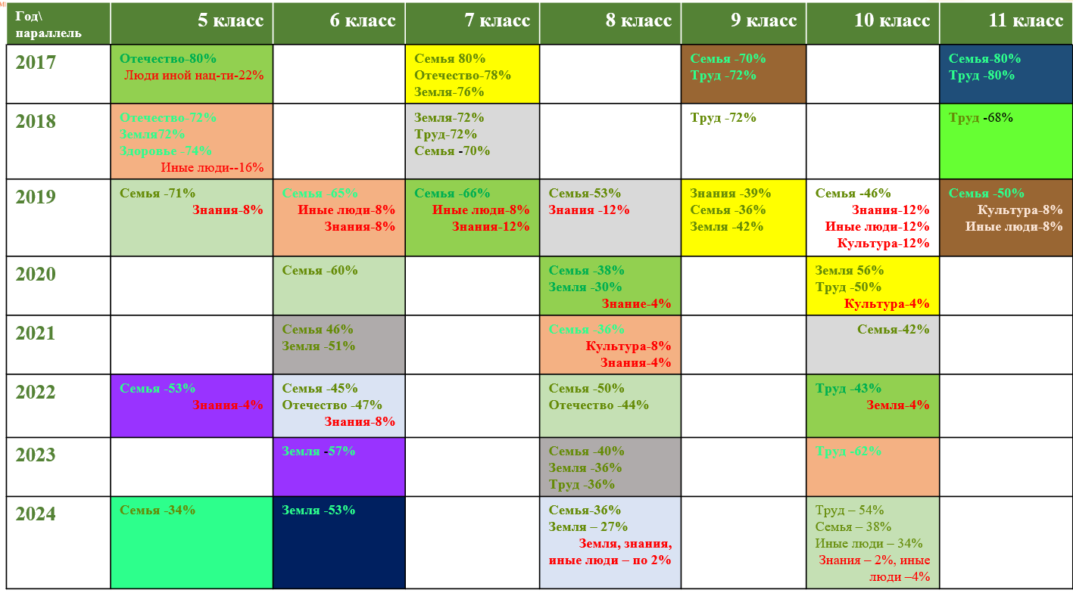
Приложение 1

Приложение 2
5 класс | 6 класс | 7 класс | 8 класс | 9 класс | 10 класс | 11 класс
Семья  Отечество  Люди иной национальности  Знания | Семья  Земля  Люди иной национальности  Знания | Семья  Земля  Люди иной национальности  Знания | Семья  Земля  Знания | Труд  Семья | Труд  Семья  Культура, знания, люди иной национальности | Труд  Семья  Культура, люди иной национальности

Приложение 3
2017 год | Семья, труд, отечество – по 33%
2018 год | Труд-60%, Земля – 40%
2019 год | Семья – 100%
2020 год | Семья, Земля – по 50%
2021 год | Семья – 100%
2022 год | Семья – 100%
2023 год | Семья – 75%, Отечество – 50%
2024 год | Земля – 100%, Труд – 70%

